PENGENALAN ALAT-ALAT LABORATORIUM IPA UNTUK MENINGKATKAN KETERAMPILAN PROSES SAINS
SISWA DI ERA NEW NORMAL

Fatma Zuhra^{1*}, Nurhayati², Septiani³
¹Pendidikan Guru Sekolah Dasar, Universitas Almuslim, fatma.zuhra34@gmail.com(9 pt)
²Pendidikan Matematika, Universitas Almuslim, nurhayati09.nur@gmail.com (9 pt)
³Teknologi Lab Medis, Universitas Binawan, septianianwar37@yahoo.com

ABSTRAK
Abstrak: Tujuan dari Pengabdian Kepada Masyarakat ini yaitu untuk meningkatkan keterampilan proses sains siswa SMP Ma’had Miftahul Ulum di era new normal. Era new normal memberikan pengalaman yang berbeda dari biasanya sehingga siswa diharuskan mampu beradaptasi dengan situasi tersebut. Pembelajaran IPA diharapkan dapat dilakukan dengan baik di era tersebut karena harus ada aplikasinya di laboratorium. Guru maupun siswa diharapkan mampu mengenal atau memanfaatkan alat-alat yang telah tersedia di laboratorium. Pengenalan alat-alat laboratorium sangat penting untuk dilakukan karena pengetahuan alat merupakan salah satu faktor penting untuk mendukung kegiatan praktikum terutama dalam pembelajaran IPA. Metode yang digunakan dalam pengabdian ini adalah demonstrasi, diskusi, tanya jawab dan praktik unjuk kerja. Pada saat pelaksanaan kegiatan keterampilan proses sains siswa di ukur menggunakan lembar observasi. Selanjutnya, untuk tahap evaluasi yaitu dengan diberikan angket kepada siswa yang digunakan untuk mengetahui tingkat keberhasilan kegiatan yang telah dilakukan. Angket tersebut berisikan pernyataan-pernyataan yang berkaitan dengan kegiatan pengabdian yang telah dilakukan. Berdasarkan hasil yang diperoleh maka dapat dinyatakan bahwa kegiatan Pengabdian kepada Masyarakat ini dapat terlaksanakan dengan baik sesuai dengan harapan tim dan peserta. Secara keseluruhan keterampilan proses sains siswa setelah pelaksanaan pengabdian meningkat dari 45% menjadi 83.6%.
Kata Kunci: Keterampilan Proses Sains; IPA; Alat-alat Laboratorium.
Abstract: The purpose of this Community Service is to improve the science process skills of Ma'had Miftahul Ulum Middle School students in the new normal era. The new normal era provides a different experience than usual so that students are required to be able to adapt to this situation. Science learning is expected to be carried out well in that era because it has to be applied in the laboratory. Teachers and students are expected to be able to recognize or take advantage of the tools that are available in the laboratory. The introduction of laboratory equipment is very important to do because knowledge of tools is an important factor to support practicum activities, especially in science learning. The method used in this service is demonstration, discussion, question and answer and performance practice At the time of implementing the activities, students' science process skills were measured using the observation sheet Furthermore, for the evaluation stage, a questionnaire is given to students which is used to determine the level of success of the activities that have been carried out. The questionnaire contains statements related to the service activities that have been carried out. Based on the results obtained, it can be stated that this Community Service activity can be carried out properly in accordance with the expectations of the team and participants. . Overall students' science process skills after the implementation of the service increased from 45% to 83.6%.
Keywords: science process skills; SAINS; Laboratory Equipment.
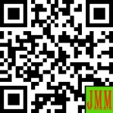 | Article History:  Received: DD-MM-20XX  Revised: DD-MM-20XX  Accepted: DD-MM-20XX  Online : DD-MM-20XX | This is an open access article under the  CC–BY-SA license

- LATAR BELAKANG
Pendidikan di era new normal seperti yang dirasakan sekarang ini menjadi hal yang harus diperhatikan dengan baik. Guru dan siswa diharuskan mampu untuk beradaptasi di situasi tersebut sehingga proses pembelajarannya dapat terlaksanakan dengan baik. Pembelajaran di era new normal menjadi sutu tolak ukur untuk meningkat kuantitas serta kualitas dari pelaku dalam bidang pendidikan (Zuraini & Nurhayati, 2021 dan Nurhayati & Zuhra, 2020). Oleh sebab itu, dalam proses pembelajaran guru harus memberikan suatu inovasi yang mampu menjadikan proses pembelajaran menjadi bermutu. Salah pembelajaran yang harus diperhatikan di era new normal yaitu pembelajaran IPA dimana pembelajarannya tidak hanya dengan teori saja tetapi juga harus mampu memahami atau menerapkan dari suatu konsep yang dipelajarinya. Pemahaman konsep dalam pembelajaran IPA sangat dibutuhkan karena proses pebelajarannya tidak hanya terfokus pada teori akan tetapi butuh penerapannya secara langsung.
Siswa diharuskan untuk dapat beraktivitas seperti melakukan pengukuran, pengamatan serta membuktikan mengenai sebuah teori. Hal ini dilakukan agar siswa dapat termotivasi dalam mengikuti pembelajaran IPA sehingga akan menambah wawasannya. Pembelajaran IPA dapat dinyatakan sebagai ilmu yang membutuhkan kegiatan praktikum dalam melakukan pembuktian atau percobaan yang sistematis. Pembelajaran IPA akan dikatakan efektif apabila didukung dari kemampuan siswa atau guru dalam mengenal laboratorium sebagai sarana untuk melakukan praktikum (Nurhayati et al., 2020). Praktikum adalah suatu metode pembelajaran dimana dapat memberikan keaktifan, kreatif, inovatif, serta mampu menumbuh kembangkan terhadap rasa keingintahuan yang lebih mengenai suatu teori atau lainnya (Muna, 2016; Yaman, 2016; Agustina, 2018; Supriyadi & Lismawati, 2018; Soviyanti et al., 2019; Lase, 2020). Jadi dapat dikatakan bahwa dengan adanya praktikum maka siswa dapat memperoleh pengetahuan yang konkrit sebagai bekal dalam melengkapi atau menyempurnakan teori yang diberikan di kelas. Kemudian juga dapat melatih siswa dalam menumbuhkan terhadap keterampilan proses sains (Suryaningsih, 2017). Keterampilan proses sains merupakan suatu keterampilan yang didapatkan siswa berdasarkan dari hasil latihan baik berupa kemampuan mental, fisik, maupun sosial sebagai penggerak dari kemampuan tingkat tinggi untuk memperoleh suatu hasil tertentu (Salmiah, 2020). Adapun tujuan dari kemampuan proses sains yaitu untuk meningkatkan kemampuan siswa dalam memahami maupun dalam menguasai suatu rangkaian dari kegiatan yang didasarkan pada hasil belajar siswa sehingga akan menimbulkan sikap ilmiah dalam diri siswa (Riswanto & Dewi, 2017).
Kemampuan proses sains akan berjalan dengan baik apabila didukung oleh sarana dan prasarana laboratorium yang cukup. Hal ini dikarenakan siswa akan memperoleh pengetahuan yang cukup mengenai sarana dan prasarana dari laboratorium khususnya mengenai alat-alat laboratorium dan kegunaannya. Penggunaan dari alat-alat laboratorium mempunyai peranan yang sangat penting sehingga laboratorium akan berfungsi dengan maksimal (Anita et al., 2018). Berdasarkan hasil observasi yang dilakukan di SMP Ma’had Miftahul Ulum maka terdapat beberapa permasalahan yang berhubungan dengan laboratorium IPA disana yaitu siswa maupun guru mata pelajaran IPA masih belum mampu memahami kegunaan dari berbagai peralatan yang ada di laboratorium. Selanjutnya, siswa kurang dilibatkan dalam melakukan aplikasi dari teori yang diberikan di dalam kelas serta kurangnya motivasi dari guru belajar di laboratorium. Berdasarkan pada permasalahan yang dihadapi di atas, maka peneliti akan membuat kegiatan Pengabdian kepada Masayarakat yang berjudul “Pengenalan Alat-Alat Laboratorium IPA untuk Meningkatkan Keterampilan Proses Sains Siswa di Era New Normal”.

- METODEPELAKSANAAN
Kegiatan Pengabdian kepada Masyarakat (PkM) ini dilakukan di SMP Ma’had Miftahul Ulum dengan peserta siswa kelas VII berjumlah 25 orang. Kegiatan pengabdian dilakukan sebanyak 4 kali pertemuan dari tanggal 11 sampai dengan 25 Januari 2021. Kegiatan ini bertujuan untuk meningkatkan keterampilan proses sains siswa, untuk mencapai tujuan tersebut kegiatan ini dilaksanakan dalam 3 tahapan yaitu:

Tahap persiapan
Pada tahap ini tim pengabdian mempersiapkan segala sesuatu yang dibutuhkan untuk pelaksanaan PkM nantinya, mulai dari persiapan alat dan bahan yang diperlukan, pengecekan sarana dan prasarana yang tersedia, akomodasi dan lain sebagainya.

Tahap pelaksanaan
Kegiatan PkM dilakukan di SMP Ma’had Miftahul Ulum yang terletak di Jln Tgk Chik Muda Tia, Tanoh Mirah, Kec. Peusangan, Kab. Bireuen Prov. Aceh. Pada tahap pelaksanaan tim memberikan materi tentang pengenalan alat-alat laboratorium IPA meliputi: (1) alat-alat ukur, fungsi dan cara penggunaannya; (2) alat-alat gelas dan fungsinya; (3) alat-alat yang terbuat dari logam dan kayu serta fungsinya; (4) perbedaan model, carta dan bagan di laboratorium serta perlengkapan pendukung seperti alat pemadam kebakaran dan cara penggunaannya, kotak P3K, alat kebersihan dan alat bantu lainnya. Metode yang digunakan adalah demonstrasi, diskusi, tanya jawab dan praktik unjuk kerja. Untuk mengukur peningkatan keterampilan proses sains siswa, tim PkM menyiapkan lembar observasi, lembar observasi ini di isi oleh guru bidang studi IPA di SMP Ma’had Miftahul Ulum. Peningkatan keterampilan proses sains siswa dilihat dari sebelum pelaksanaan PkM dan setelah PkM belangsung.

Tahap evaluasi
Tahap akhir dari pelaksanaan pengabdian ini adalah evaluasi, pada tahap ini tim memberikan angket kepada peserta untuk mengetahui tingkat keberhasilan kegiatan yang telah dilakukan. Angket yang diberikan berisikan pernyataan-pernyataan berkaitan dengan kegiatan pengabdian yang telah dilakukan.

- HASIL DAN PEMBAHASAN
Kegiatan pengabdian kepada masyarakat (PkM) ini di ikuti oleh 25 orang siswa kelas VII SMP Ma’had Miftahul Ulum, kegiatan dilakukan selama 4 kali pertemuan dengan materi tertentu. Seluruh peserta dipandu oleh tim dosen dan mahasiswa untuk memasuki ruang yang telah disiapkan. Kegiatan dimulai dengan perkenalan dan tanya jawab tentang laboratorium IPA serta alat-alat didalamnya. Hal ini bertujuan untuk mengetahui gambaran peserta tentang laboratorium serta tingkat keterampilan proses sains siswa. Setelah mengetahui gambaran peserta, kemudian tim memulai materi yang telah disiapkan untuk setiap pertemuannya. Hasil yang dicapai dalam kegiatan ini sesuai dengan harapan tim yaitu terjadi peningkatan keterampilan proses sains siswa terutama pada indikator menggunakan alat/bahan, mengajukan pertanyaan, mengamati dan berkomunikasi.
Pada pertemuan pertama peserta diperkenalkan tentang alat-alat ukur, fungsi dan cara penggunaannya. Tim pengabdian memperlihatkan berbagai macam alat ukur, menjelaskan tentang fungsinya serta mendemonstrasikan cara penggunaan alat-alat ukur tersebut. Peserta mengikuti kegiatan dengan antusias, memperhatikan setiap alat yang didemonstrasikan serta mengajukan pertanyaaan bila ada yang tidak dimengerti. Alat-alat ukur yang diperkenalkan adalah alat-alat yang lazim didapatkan di laboratorium IPA misalnya thermometer, barometer, respirometer, gelas ukur, stopwatch, mikrometer sekrup, timbagan, jangka sorong dan lain sebagainya.
Materi pada pertemuan kedua adalah pengenalan alat-alat gelas serta fungsinya. Pada pertemuan ini tim pengabdian mendemonstrasikan dan menjelaskan fungsi setiap alat-alat gelas yang ada dilaboratorium IPA. Alat-alat gelas yang digunakan pada pertemuan ini adalah alat-alat gelas yang lazimnya ditemukan di laboratorium IPA misalnya gelas beaker, erlenmeyer, gelas objek, cover glass, gelas ukur, labu duduk, labu ukur dan lain sebagainya. Untuk pertemuan ketiga materi yang diberikan adalah pengenalan alat-alat yang terbuat dari logam dan kayu serta fungsinya. Tata cara pelaksanaan pertemuan ke tiga ini hampir sama dengan pertemuan ke dua, hanya saja alat yang digunakan adalah alat yang berbeda. Alat-alat yang digunakan adalah penjepi tabung reaksi, rak tabung reaksi, bunsen, statif, klem, batang pengaduk dan lain sebagainya.
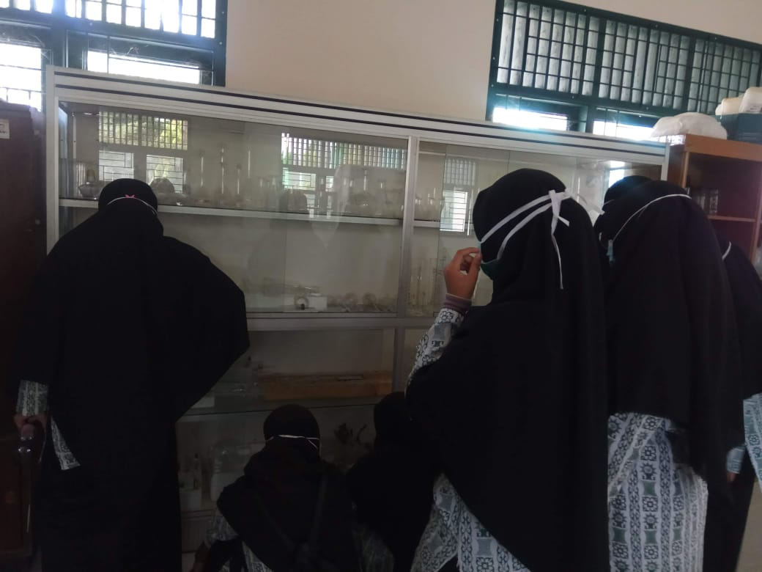
Gambar 1. Pengenalan Alat-alat Gelas di Laboratorium IPA
Pertemuan terakhir yaitu perbedaan model, carta dan bagan di laboratorium serta perlengkapan pendukung seperti alat pemadam kebakaran dan cara penggunaannya, kotak P3K, alat kebersihan dan alat bantu lainnya. Pada pertemuan ini tim mendemonstrasikan contoh model, carta dan bagan, tujuannya agar siswa mampu membedakan benda-benda tersebut dilaboratorium serta mengetahui pentingnya alat pemadam kebakaran dan kotak P3K. Tim pengabdian menyelesaikan pertemuan terakhir dengan baik dan peserta sangat antusias dalam mengikuti kegiatan pengabdian ini.

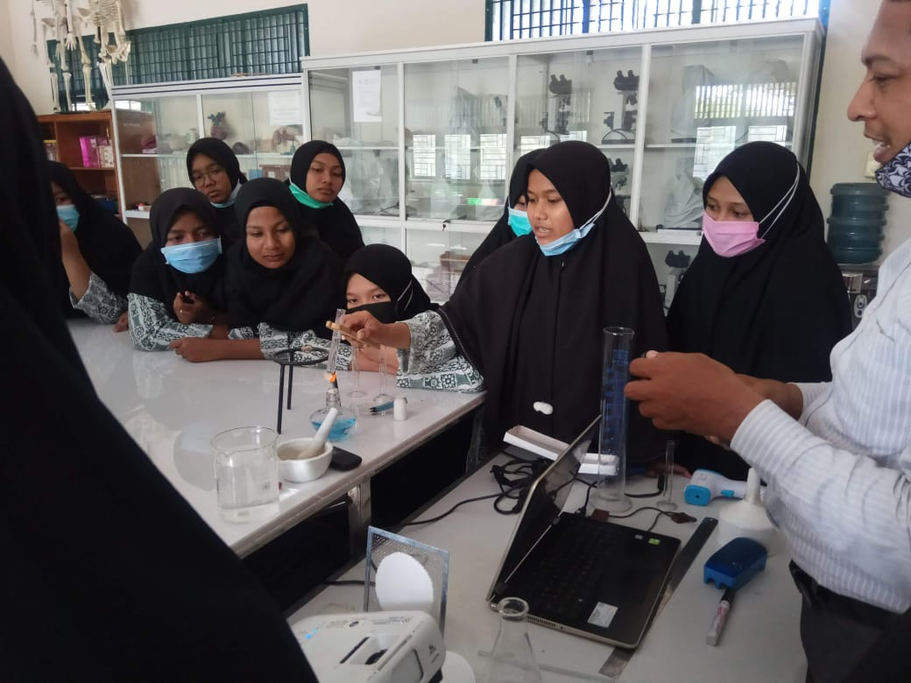
Gambar 2. Antusias Peserta dalam Mengikuti Kegiatan

Kegiatan pengabdian ini bertujuan untuk meningkatkan keterampilan proses sains (KPS) siswa, berdasarkan hasil pengamatan yang telah dilakukan secara keseluruhan keterampilan proses siswa mengalami pengingkatan sesuai dengan yang diharapkan. Persentase keterampilan proses sains siswa dapat dilihat pada tabel berikut:

Tabel 1. Hasil Observasi Keterampilan Prose Sains Siswa
No. | Indikator KPS | Sebelum Kegiatan (%) | Kategori | Sesudah Kegiatan (%) | Kategori
1. | Observasi | 60.0 | Cukup | 85.0 | Baik
2. | Komunikasi | 55.0 | Kurang | 87.0 | Sangat baik
3. | Pengelompokan | 60.0 | Cukup | 80.0 | Baik
4. | Pengukuran | 45.0 | Kurang | 80.0 | Baik
5. | Menarik kesimpulan | 50.0 | Kurang | 86.0 | Sangat Baik
Rata-rata |  | 54.0 | Cukup | 83.6 | Baik

Berdasarkan tabel di atas dapat dilihat bahwa, terdapat peningkatan keterampilan proses sains siswa setelah pelaksanaan pengabdian secara keseluruhan persentase keterampilan proses sains siswa sebelum pengabdian dilakukan adalah 54,0% dengan kategori cukup, setelah pengabdian dilakukan persentase keterampilan proses sains siswa menjadi 83,6% dengan kategori baik. Pengenalan alat-alat laboratorium sangat penting untuk dilakukan karena pengetahuan alat merupakan salah satu faktor penting untuk mendukung kegiatan praktikum terutama dalam pembelajaran IPA. Siswa akan terampil dalam praktikum apabila mempunyai pengetahuan mengenai alat-alat praktikum yang meliputi nama alat, fungsi alat, dan cara menggunakannya (Ayuni et al., 2018).
Kegiatan praktikum yang dilakukan di laboratorium dapat digunakan untuk melatih dan mengembangkan keterampilan proses sains siswa (Simanjuntak et al., 2017). Widyaningsih & Yusuf (2016) menjelaskan bahwa ada enam dasar indikator keterampilan proses sains yaitu: 1) pengamatan (observation), 2) komunikasi (communication), 3) pengelompokan (classification), 4) pengukuran (measurement), 5) kesimpulan (inference) dan 6) ramalan (prediction). Keenam indicator tersebut dapat dicapai bila pembelajaran berbasis praktikum dilakukan. Siswa akan lebih antusias dalam praktikum bila sudah mengenal alat-alat yang akan digunakan dilaboratorium. Keterampilan proses sains dalam proses pembelajaran sangat berkaitan dengan keberhasilan belajar siswa. Melatih dan mengembangkan keterampilan proses sains tidak hanya sebagai proses untuk membangun pengetahuan dalam pembelajaran namun juga berguna dalam kehidupan sehari-hari siswa (Lestari & Diana, 2018).
Tahap akhir setelah pelaksanaan pengabdian adalah evaluasi, pada tahap ini tim membagikan angket yang berisikan pernyataan-pernyataan berkaitan dengan pelaksanaan pengabdian. Hasil analisis angket dapat dilihat pada tabel berikut:

Tabel 2. Analisis Angket Pelaksanaan Pengabdian
No. | Indikator Pernyataan | Rata-rata | Kategori
1. | Kesiapan tim pengabdian | 4.3 | Sangat baik
2. | Kebergunaan materi | 3.8 | Baik
3. | Kesesuaian dan kejelasan materi | 4.0 | Baik
4. | Kesesuaian kegiatan dengan harapan peserta | 3.9 | Baik
5. | Fasilitas dan kepuasan peserta | 3.8 | Baik

Berdasarkan Tabel 2 dapat dilihat bahwa untuk setiap indikator ketercapaian pelaksanaan pengabdian rata-rata berada pada kategori baik. Dengan demikan dapat dikatakan bahwa kegiatan pelaksanaan pengabdian telaksana dengan sesuai dengan yang telah direncanakan dan mendapat apresiasi yang baik dari peserta yaitu siswa kelas VII SMP Ma’had Miftahul Ulum.
Pada indikator kesiapan tim pengabdian memperoleh kategori sangat baik, hal ini berarti bahwa kegiatan pengenalan alat-alat laboratorium IPA untuk meningkatkan keterampilan proses sains siswa telah direncanakan dan dipersiapkan dengan sangat baik oleh tim pengabdian. Kegiatan pengabdian juga terlaksana dengan baik sesuai dengan harapan tim dan peserta hal tersebut dapat dilihat dari indicator pernyataan kebergunaan materi, kesesuaian dan kejelasan materi, kesesuaian kegiatan dengan harapan peserta serta indikator fasilitas dan kepuasan peserta berada pada kategori baik. Secara keseluruhan dapat simpulkan bahwa kegiatan pengenalan alat-alat laboratorium IPA untuk meningkatkan keterampilan proses sains siswa kelas VII SMP Ma’had Miftahul Ulum telah dilaksanakan dengan baik.

- SIMPULAN DAN SARAN
Kegiatan pengabdian pengenalan alat-alat laboratorium IPA untuk meningkatkan keterampilan proses sains siswa kelas VII SMP Ma’had Miftahul Ulum telah dilaksanakan dengan baik. Peserta telah mengenal dan mampu menggunakan alat-alat ukur, alat-alat gelas, alat-alat yang terbuat dari logam dan kayu dan juga peserta mampu membedakan model, carta dan bagan serta perlengkapan pendukung seperti alat pemadam kebakaran dan cara penggunaannya, kotak P3K, alat kebersihan dan alat bantu lainnya. Berdasarkan hasil yang diperoleh maka dapat dinyatakan bahwa kegiatan Pengabdian kepada Masyarakat ini dapat terlaksanakan dengan baik sesuai dengan harapan tim dan peserta. Secara keseluruhan keterampilan proses sains siswa setelah pelaksanaan pengabdian meningkat dari 45% menjadi 83.6%.

UCAPAN TERIMA KASIH
Tim penulis mengucapkan terima kasih kepada Lembaga Pengabdian Pada Masyarakat (LPPM) Universitas Almuslim yang telah mendanai kegiatan Pengabdian kepada Masayarakat (PkM) ini sehingga dapat terlaksana dengan baik. Terima kasih juga kepada Kepala Sekolah SMP Ma’had Miftahul Ulum yang telah memfasilitasi kegiatan pengabdian ini dan kepada siswa kelas VII yang sudah berpartisipasi dalam kegiatan ini.

DAFTAR RUJUKAN
Agustina, M. (2018). Peran Laboratorium Ilmu Pengetahuan Alam (IPA) Dalam Pembelajaran IPA Madrasah Ibtidaiyah (MI) / Sekolah Dasar (SD). At-Ta’dib: Jurnal Ilmiah Pendidikan Agama Islam, 10(1), 1–10.
Anita, A., Saputri, D. F., Nurhayati, N., Wahyudi, W., Nurussaniah, N., Angraeni, L., & Darmawan, H. (2018). Pengabdian Pada Masyarakat Pengenalan Alat-Alat Laboratorium Fisika Lanjut Bagi Guru Mgmp Ipa Smp/Mts Kabupaten Bengkayang. GERVASI: Jurnal Pengabdian Kepada Masyarakat, 2(2), 219–228. https://doi.org/10.31571/gervasi.v2i2.1031
Ayuni, N. P. B., Zunaena, M., Oktaviani, R. D., Kristinah, N., & Yuliyati, S. (2018). Pengetahuan Mahasiswa Pendidikan Biologi Tentang Peralatan Laboratorium Biologi. Nectar: Jurnal Pendidikan Biologi, 1(1), 1–7.
Lase, N. K. (2020). Analisis Pengetahuan Mahasiswa Prodi Pendidikan Biologi IKIP Gunungsitoli Tentang Peralatan Laboratorium dan Fungsinya. Didaktik, 14(1), 2377–2386.
Lestari, M. Y., & Diana, N. (2018). Keterampilan Proses Sains ( KPS ) Pada Pelaksanaan Praktikum Isika Dasar I. Indonesian Journal of Science and Mathematics Education, 01(1), 49–54.
Muna, I. A. (2016). Optimalisasi Fungsi Laboratorium IPA Melalui Kegiatan Praktikum Pada Prodi PGMI Jurusan Tarbiyah Stain Ponorogo. Kodifikasia, 10(1), 109–131.
Nurhayati, N., & Zuhra, F. (2020). Analisis Tingkat Kepuasan Mahasiswa FKIP Matematika Universitas Almuslim Terhadap Pemanfaatan E-Learning Di Era Pandemi Covid 19. Jurnal Ilmiah Pendidikan Matematika Al-Qalasadi, 4(2), 83–90.
Nurhayati, N., Zuhra, F., & Septiani, S. (2020). Peningkatan kompetensi calon guru ipa melalui pelatihan pengelolaan laboratorium. JCES (Journal Of Character Education Society), 3(3), 679–687.
Riswanto, R., & Dewi, N. A. K. (2017). Peningkatan Keterampilan Proses Sains Melalui Pembelajaran Berbasis Laboratorium Untuk Mewujudkan Pembelajaran Berkarakter. JRKPF AUD, 4(2), 60–65.
Salmiah, S. (2020). Penerapan Pendekatan Keterampilan Proses Sains Terhadap Peningkatan Hasil Belajar Sains Siswa Kelas VIII MTs Negeri 1 Donggala. Jurnal Kreatif Online, 8(1), 159–168.
Simanjuntak, N. D. P., Rohiat, S., & Elvinawati, E. (2017). Hubungan Antara Sarana Laboratorium Terhadap Keterampilan Proses Sains Siswa Kelas XI MIPA 5 di SMA Negeri 3 Kota Bengkulu. Jurnal Pendidikan Dan Ilmu Kimia, 1(2), 102–105.
Soviyanti, N., Putri, A. N., & Hindrasti, N. E. K. (2019). Analisis Keterampilan Proses Sains pada Kegiatan Praktikum Materi Sistem Koordinasi Manusia di Kelas XI MIPA SMA Negeri 2 Tanjungpinang. Pedagogi Hayati, 3(2), 1–10.
Supriyadi, S., & Lismawati, I. (2018). Pra Praktikum: Pengembangan Ensiklopedia Alat-Alat Laboratorium Biologi di SMP/MTs. Journal Biology Education, 1(1), 81–92.
Suryaningsih, Y. (2017). Pembelajaran Berbasis Praktikum Sebagai Sarana Siswa Untuk Berlatih Menerapkan Keterampilan Proses Sains dalam Materi Biologi. Jurnal Bio Educatio, 2(2), 49–57.
Widyaningsih, S. W., & Yusuf, I. (2016). Keterampilan Proses Sains Mahasiswa Melalui Penggunaan Media Laboratorium Virtual Pada Mata Kuliah Fisika Dasar Universitas Papua. Jurnal Pancaran, 5(3), 99–110.
Yaman, E. (2016). Pengoptimalan Peran Kepala Labor dalam Menunjang Pembelajaran IPA di SMPN 7 Kubung. Jurnal Penelitian Guru Indonesia, 1(1), 63–71.
Zuraini, Z., & Nurhayati, N. (2021). Efektifitas Pembelajaran E-Learning Diera New. Genta Mulia, XII(1), 130–136.

